# linux下各文件夹的结构说明及用途介绍：

|  |  |
| --- | --- |
| 目录名 | 说明 |
| /root | 系统管理员的主目 录。 |
| /bin | 二进制可执行命令。 |
| /sbin | 系统管理命令，这里存放的是系统管理员使用的管理程序。 |
| /etc | 系统管理和配置文件。 |
| /etc/rc.d | 启动的配置文件和脚本。 |
| /home | 用户主目录的基点，比如用户user的主目录就是/home/user，可以用~user表示。 |
| /proc | 虚拟的目录，是系统内存的映射。可直接访问这个目录来获取系统信息。 |
| /lib | 标准程序设计库，又 叫动态链接共享库，作用类似windows里的.dll文件。 |
| /mnt | 系统提供这个目录是 让用户临时挂载其他的文件系统。 |
| /lost+found | 这个目录平时是空的，系统非正常关机而留下“无家可归”的文件就在这里。 |
| /var | 某些大文件的溢出 区，比方说各种服务的日志文件。 |
| /usr | 最庞大的目录，要用 到的应用程序和文件几乎都在这个目录。 |
| /usr/bin | 众多的应用程序。 |
| /usr/sbin | 超级用户的一些管理程序。 |
| /usr/include | linux下开发和编译应用程序所需要的头文件。 |
| /usr/lib | 常用的动态链接库和软件包的配置文件。 |
| /usr/src | 源代码，一般linux内核的源代码就放在/usr/src/linux 里。 |
| /usr/local/bin | 本地增加的命令。 |
| /usr/local/lib | 本地增加的库根文件系统。 |

## 常见配置文件

### 1.配置文件/proc/sys/fs/file-nr 里文件里显示三个数字

[root@localhost logs]# cat /proc/sys/fs/file-nr

2112 0 2100000

已分配文件句柄的数目 已使用文件句柄的数目 文件句柄的最大数目

上面第二项的值为0表示分配的文件描述符都已经被使用。

### 2.配置文件 /etc/sysctl.conf 主要是一些系统信息配置

[root@strong ~]# cat /etc/sysctl.conf

kernel.shmmax = 4294967295  最大共享内存段大小。

kernel.shmall = 268435456   可以使用的共享内存的总量。

kernel.shmmni = 4096        整个系统共享内存段的最大数目。

kernel.sem = 250 32000 100 128   每个信号对象集的最大信号对象数；系统范围内最大信号对象数；每个信号对象支持的最大操作数；系统范围内最大信号对象集数。

fs.file-max = 6815744    系统中所允许的文件句柄最大数目。net.ipv4.ip_local_port_range = 9000 65500  应用程序可使用的IPv4端口范围。

net.core.rmem_default = 262144   套接字接收缓冲区大小的缺省值

net.core.wmem_default = 262144   套接字发送缓冲区大小的缺省值

net.core.rmem_max = 4194304      套接字接收缓冲区大小的最大值

net.core.wmem_max = 1048576      套接字发送缓冲区大小的最大值

fs.aio-max-nr = 1048576      文件系统最大异步io数

### 3./sys目录

　　/sys目录被挂载文件系统 sysfs，该文件系统可以访问 Linux内核并获取设备，硬盘等信息，和devfs文件系统一样是linux下用来对设备进行管理的文件系统。

　　该目录内容

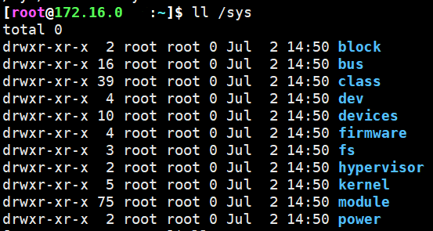

　　通过findmnt -l命令可查看已挂载的文件系统类型中，可以看到sysfs文件系统已经挂载到sys目录下，TARGET标识挂载点。

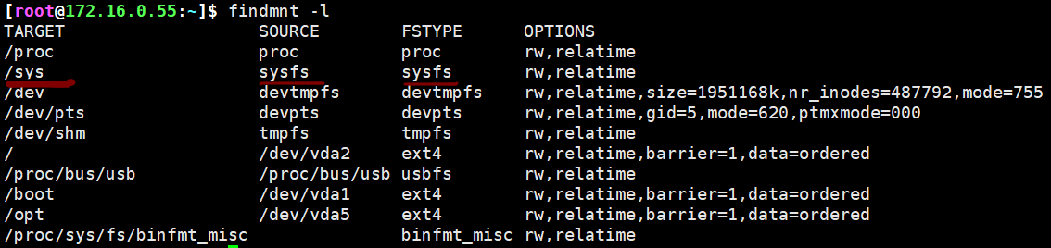

　　/sys/block/目录下面有硬盘，还可能有别的块设备。

### 4./etc/grub.conf文件

grub.conf是grub的主配置文件，GRUB是多重操作系统启动管理器，是用来引导不同的系统, 通过grub.conf配置文件，grub才能找到kernel，系统才能正常启动。

### 5. /etc/fstab

　　/etc/fstab存放的是系统中的文件系统信息。当系统启动的时候，系统会自动地从这个文件读取信息，并且会自动将此文件中指定的文件系统挂载到指定的目录。

### 6. /etc/security/limits.conf

　　/etc/security/limits.conf这个文件主要是用来限制用户对系统资源的使用，比如open files的限制，max user processes运行的最大进程数等。

　　注意修改/etc/security/limits.conf中的有些参数不会立即生效，需要重新加载的方式或者修改其他相关配置文件才能生效。